设计说明书

1. **设计程序的目的：**

开发一个简单版本的Spark SQL查询分析器，可以使用它配置Spark SQL连接信息，列出当前连接下的库、表、字段；可以编写简单的SQL查询语句进行提交查询任务；查询结果会以列表的形式返回并展示在窗口中。

1. **定义：各个变量的声明与定义**

登录界面login.java：

用于用户登录连接服务器的界面。

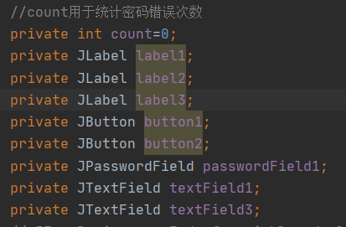

主页面mainWindow.java:

包含当前连接下的所有库名，库中含有的表名以及个人的表中的字段名，所构成的树形结构图。

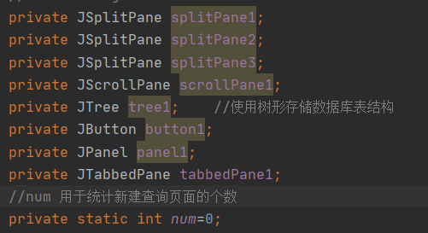

查询页面new_search.java:

用于新建查询，每新建一个查询都可以得到一个新的编辑框和新的输出表区域。初始不存在，需要用户手动新建第一个查询。

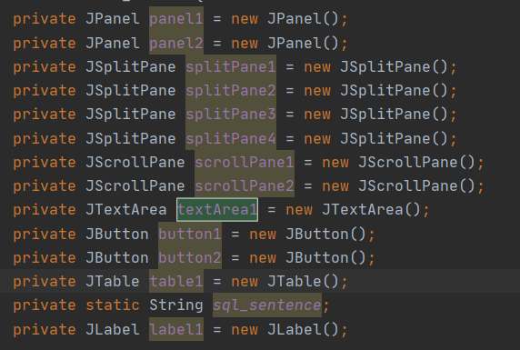

树形菜单tree_node_menu.java:

用于构造并展示用户连接下的库、表、字段，方便编写SQL脚本。

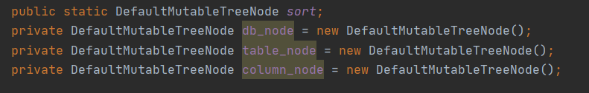

获取列表getlists.java:

用于从数据库拉取库列表，表列表，字段列表和获取查询结果。

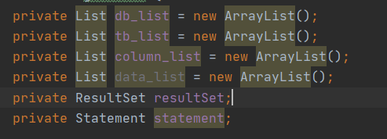

1. **程序**
   1. **程序UI设计思路**

登陆——>主页面——>新建查询页面——>查询成功显示表。

相关的类文件有login.java，mainWindow.java，new_search.java，tree_node_menu.java。

程序启动后，首先弹出一个登陆界面，需要输入正确的用户名，密码，URL进行连接，当其中一个有错时，会弹出一个提示框提示输入错误以及剩余失败次数。当失败5次后会关闭界面，弹出连接失败的提示框。过程中可以使用EXIT按钮退出登陆。

成功连接后，会出现一个信息提示是否连接服务器，点击确定后需要等待一小段时间，这是连接服务器以及获取初始信息的必要时间。成功进入后，可以在主页面左边区域查看当前连接下的库、表、字段。

点击“新建查询”按钮后，会初始化一个全新的查询编辑框以及对应的显示窗口，旧的也会被保留下来。在编辑框输入正确的查询语句（如：select * from {table_name} from {database_name}）后，点击“R运行”按钮，会有提示，需要点击确定，方可连接服务器进行查询。

查询时间根据查询内容的实际情况变化，查询成功后，结果会在编辑框下方的显示区域显示出来，编辑框和输出显示窗口可以拉伸调整大小，用户可以自行查看。查询任务结束后，用户可以通过“退出”按钮选择退出程序。

* 1. **程序后端设计思路**

后端使用getlists.java中的方法，在构造函数中连接上数据库服务器，可以调用相应功能的函数，get_db_list()，get_table_list()，get_column_list()，get_column_name_list()，get_resultset()，使用正确的查询语句和参数获取信息并返回到前端中展示出来。查询得到的结果使用List容器存储好后再一次性返回。

* 1. **程序功能**

程序采用CS架构，使用java语言进行编写，使用java.swing设计UI。

可以配置Spark SQL连接信息，手动更改用户名，密码，URL；

可以列出当前连接下的所有库、各个库的表、本用户的库中的字段；

提供SQL编辑框，方便编写SQL和提交查询任务；

支持多线程，在使用多个查询页面时，各个页面可同时运行，相互之间不影响。

可以以列表的形式展示成功查询后返回的结果，列表大小可弹性改变。

* 1. **输入输出项**

登录界面需要输入用户名，密码，连接使用的URL；查询任务界面需要输入正确的查询语句。

主页面会显示当前连接成功后得到的信息，查询结果会在编辑框下面以列表的形式输出。

* 1. **程序尚未实现的功能或缺陷**

尚未实现debug功能，无法分析查询语句是否出错，在哪个语句出错等；

尚未实现多语句查询功能，只支持单语句查询，多语句查询需要新建另一个查询窗口进行查询；

连接使用的用户名，密码等信息无法从服务器获取，因此需要手动修改代码中的信息，仅限于个人使用或者团体共享。